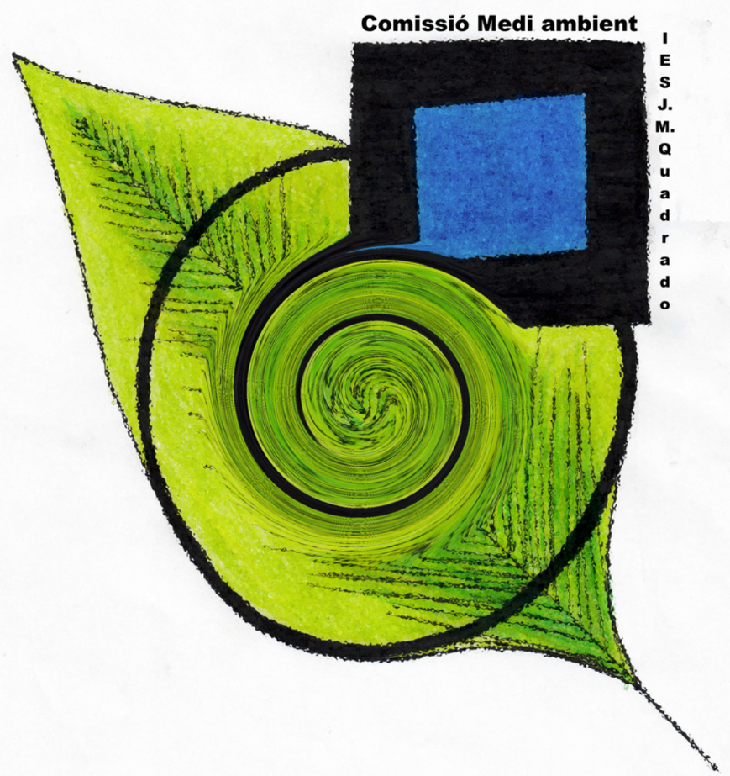
RESULTATS ENQUESTA – EL MEU BERENAR

Des de la comissió de medi ambient del centre us volem donar les gràcies per ajudar-nos a conèixer un poc més quins són els hàbits a l'hora de preparar els berenars i determinar els residus que generam.

Estem molt i molt contents ja que, dels 217 alumnes que han contestat l'enquesta trobam que més d'un 80% NO utilitza paper de plata per embolicar el berenar i quasi un 70% NO utilitza bosses de plàstic per a transportar-lo.

Volem recordar que l'ús de paper de plata s'ha convertit des de fa anys en un hàbit entre molts consumidors. De fet, prop del 30% de l'alumini que es consumeix al món és per a ús domèstic. Un dels problemes que genera aquest producte és que té una vida útil molt curta, ja que una vegada utilitzat es converteix en residu.

El mateix passa amb les bosses de plàstic. Són un producte molt comú a casa nostra però realment, hauríem de saber que es van començar a utilitzar a mitjans dels 1950s i a poc a poc es van convertir en un producte d'ús quotidià. Ben igual passa amb el paper de plata, la vida útil es molt curta, es calcula que és d'uns 15 minuts (del punt de venda a casa), en el nostre cas de casa a l'institut, on es converteix en residu.

Una altra dada que volem ressaltar és que més del 50% de l’alumnat que ha respost l'enquesta utilitza algun mètode REUTILITZABLE per a transportar el berenar (boca&rolls, carmanyoles, talecs...). Açò és una molt bona noticia ja que ens indica que el 50% dels alumnes del centre generen pocs residus o no en generen de forma habitual.

Aquests bons resultats no concorden amb el que observam a les papereres del pati, on trobam paper de plata, plàstics, etc., en tots els contenidors. Per aquest motiu, hem modificat la disposició dels contenidors i volem proposar-vos que durant els patis també RECICLEU.
Trobareu diversos punts on hi haurà contenidors GROC, NEGRE I BLAU i alguns punts on només NEGRE i GROC ( contenidors on tirar la majoria de residus que generam en els berenars).

Recorda:
CONTENIDOR GROC : envasos de plàstic, brics, llaunes, paper de plata, bosses de plàstic, ...
CONTENIDOR NEGRE: restes d'aliments, paper de cuina, tovallons bruts
CONTENIDOR BLAU: envasos de cartró, paper i cartró.

Entre tots aconseguirem un centre més net i cada dia més sostenible.

Ajuda'ns!

Comissió de medi ambient

